Stringbuilder > stringbuffer > string

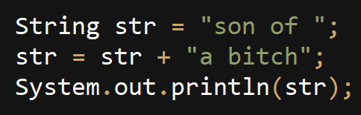

要知道string对象一旦被创建就不能被修改。

JVM创建了2个string对象。首先是“son of”，接下来“son of”和“a bitch”拼接创建一个新的string对象，原来的str（“son of”）被GC回收。对性能消耗大。